EJERCICIO 1 : SUPERMERCADO 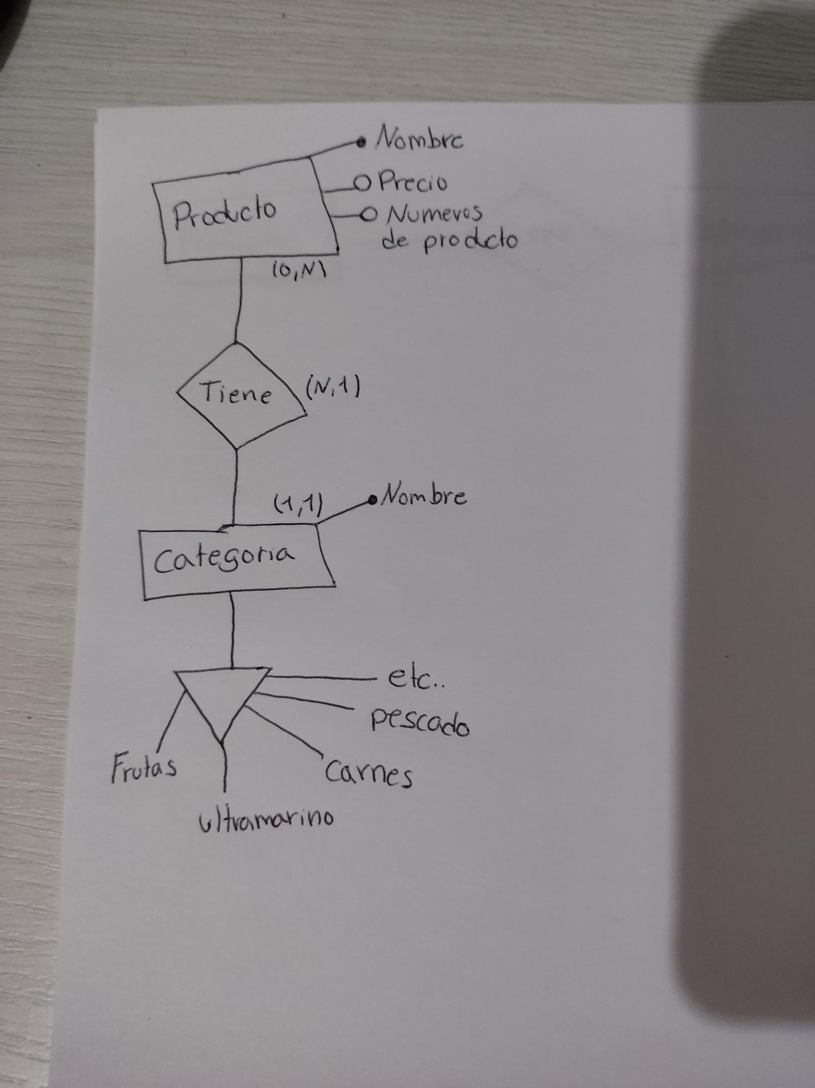

EJERCICIO 1 ,VERSION 2 y 3: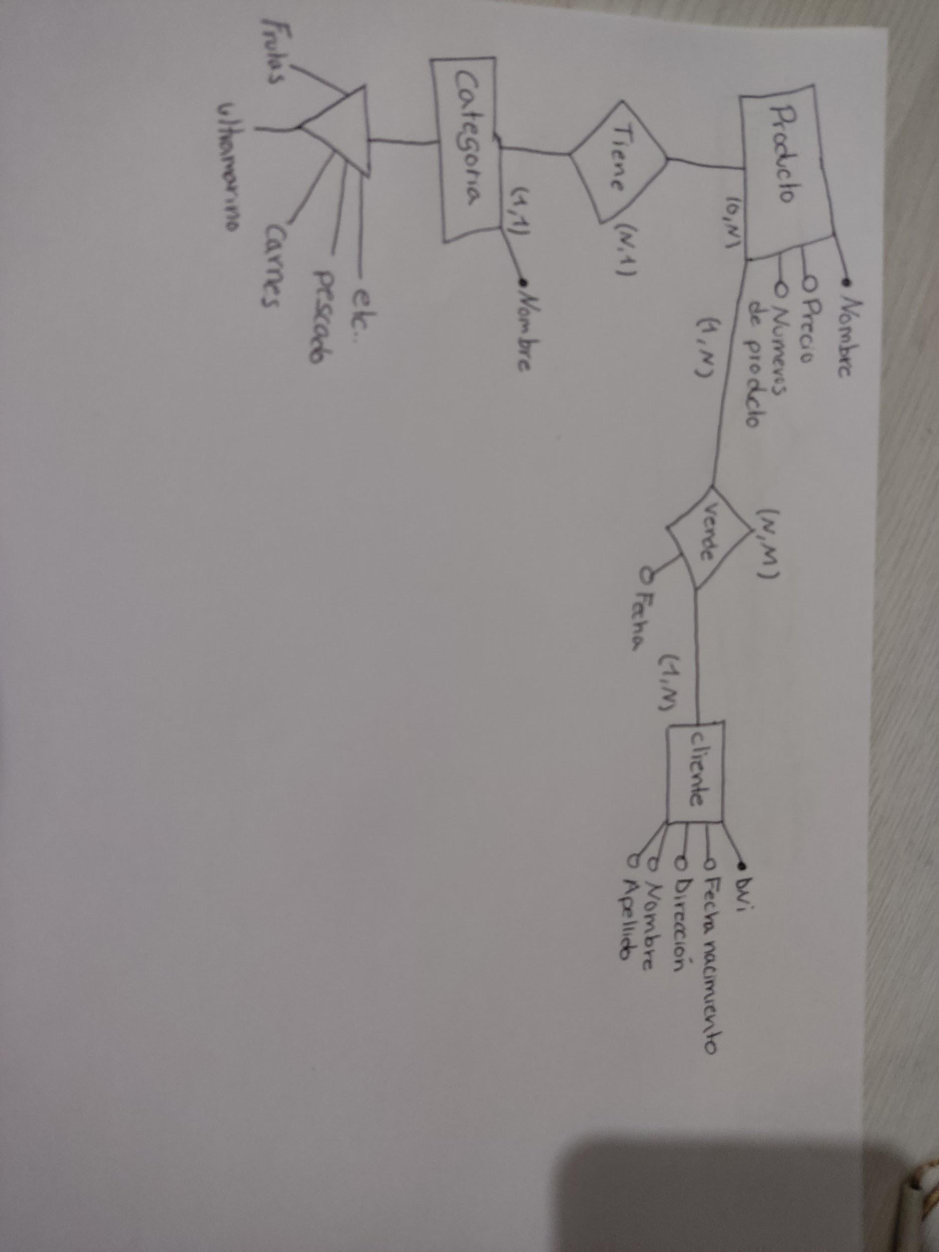

EJERCICIO 2 y VERSION 2: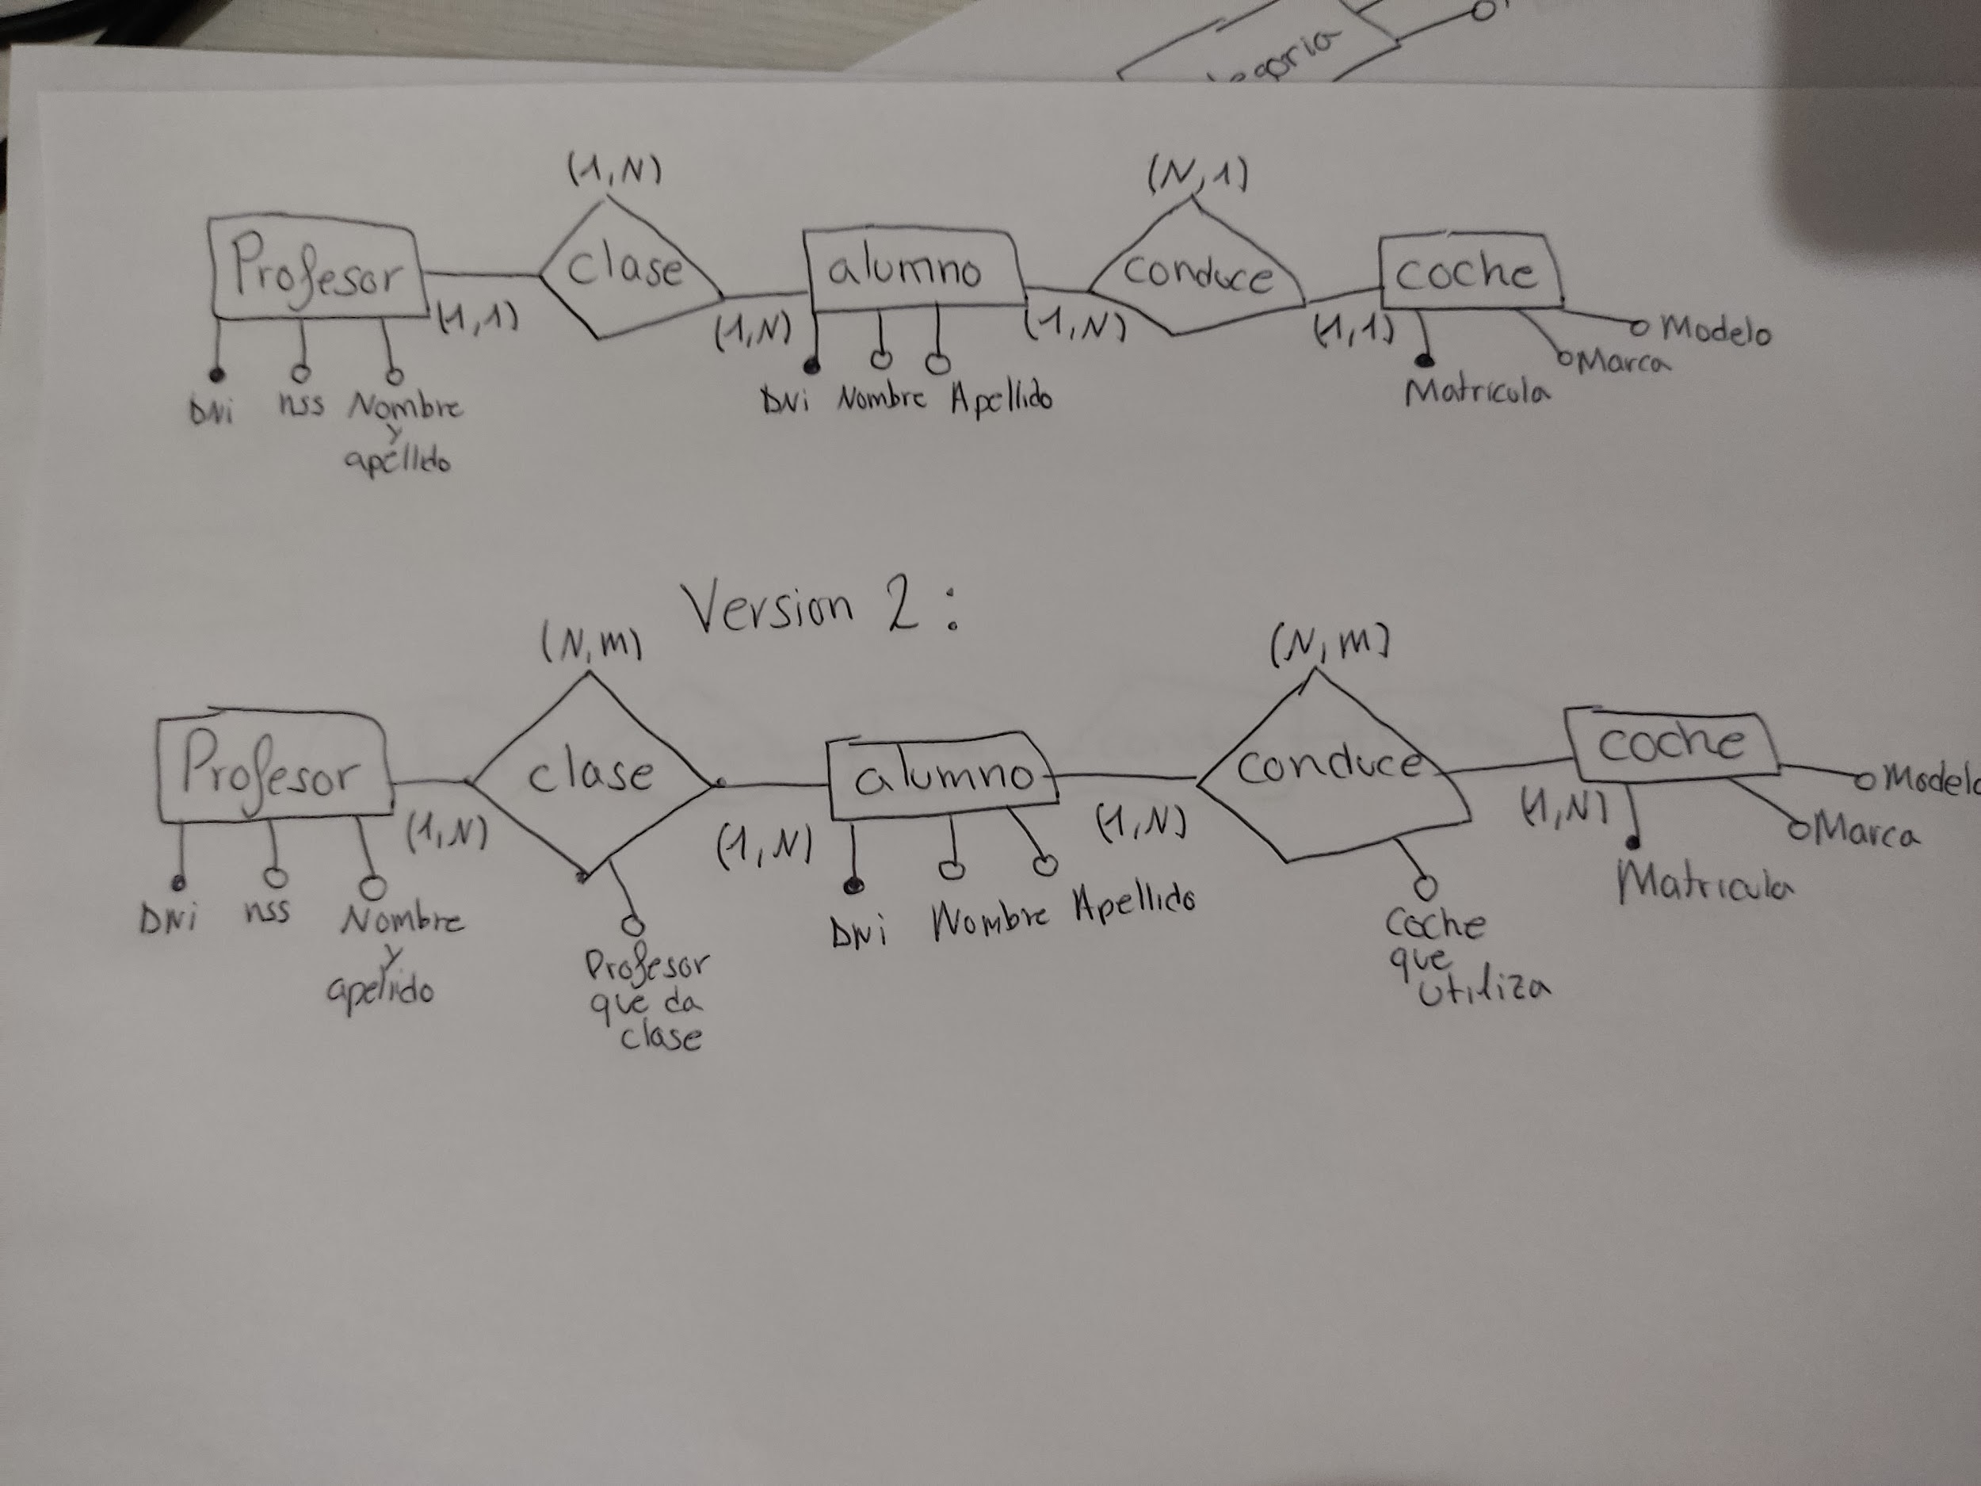

EJERCICIO 3 Y VERSION 2: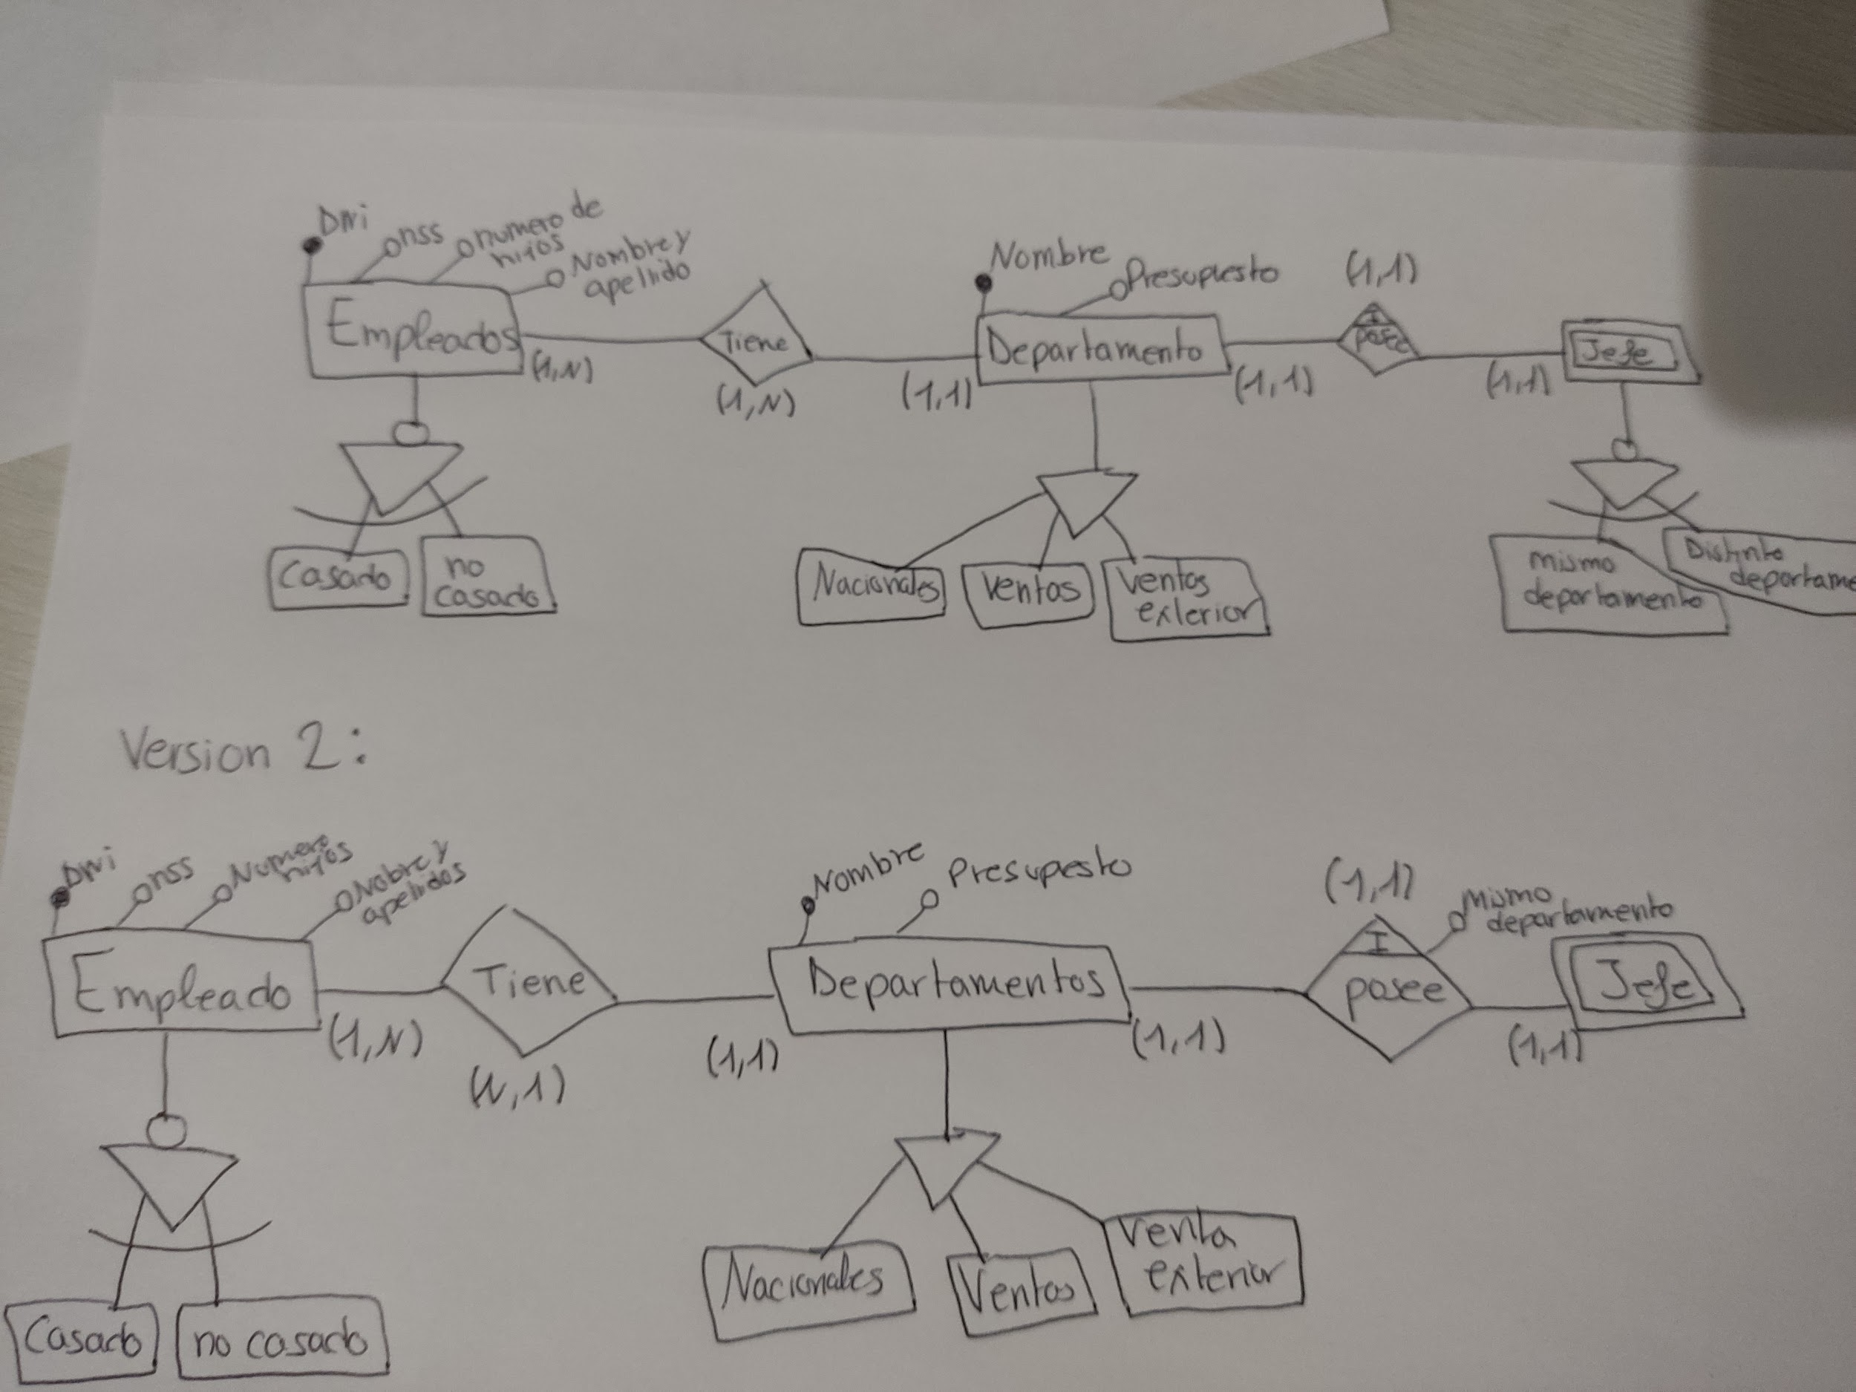

EJERCICIO 4: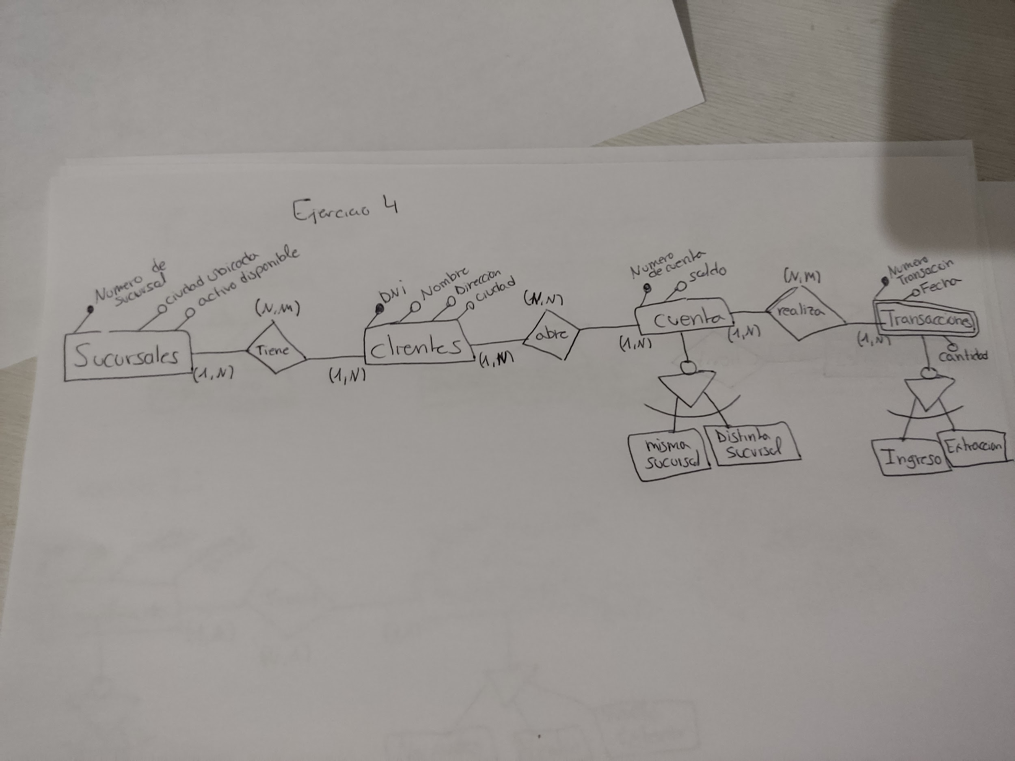

EJERCICIO 5: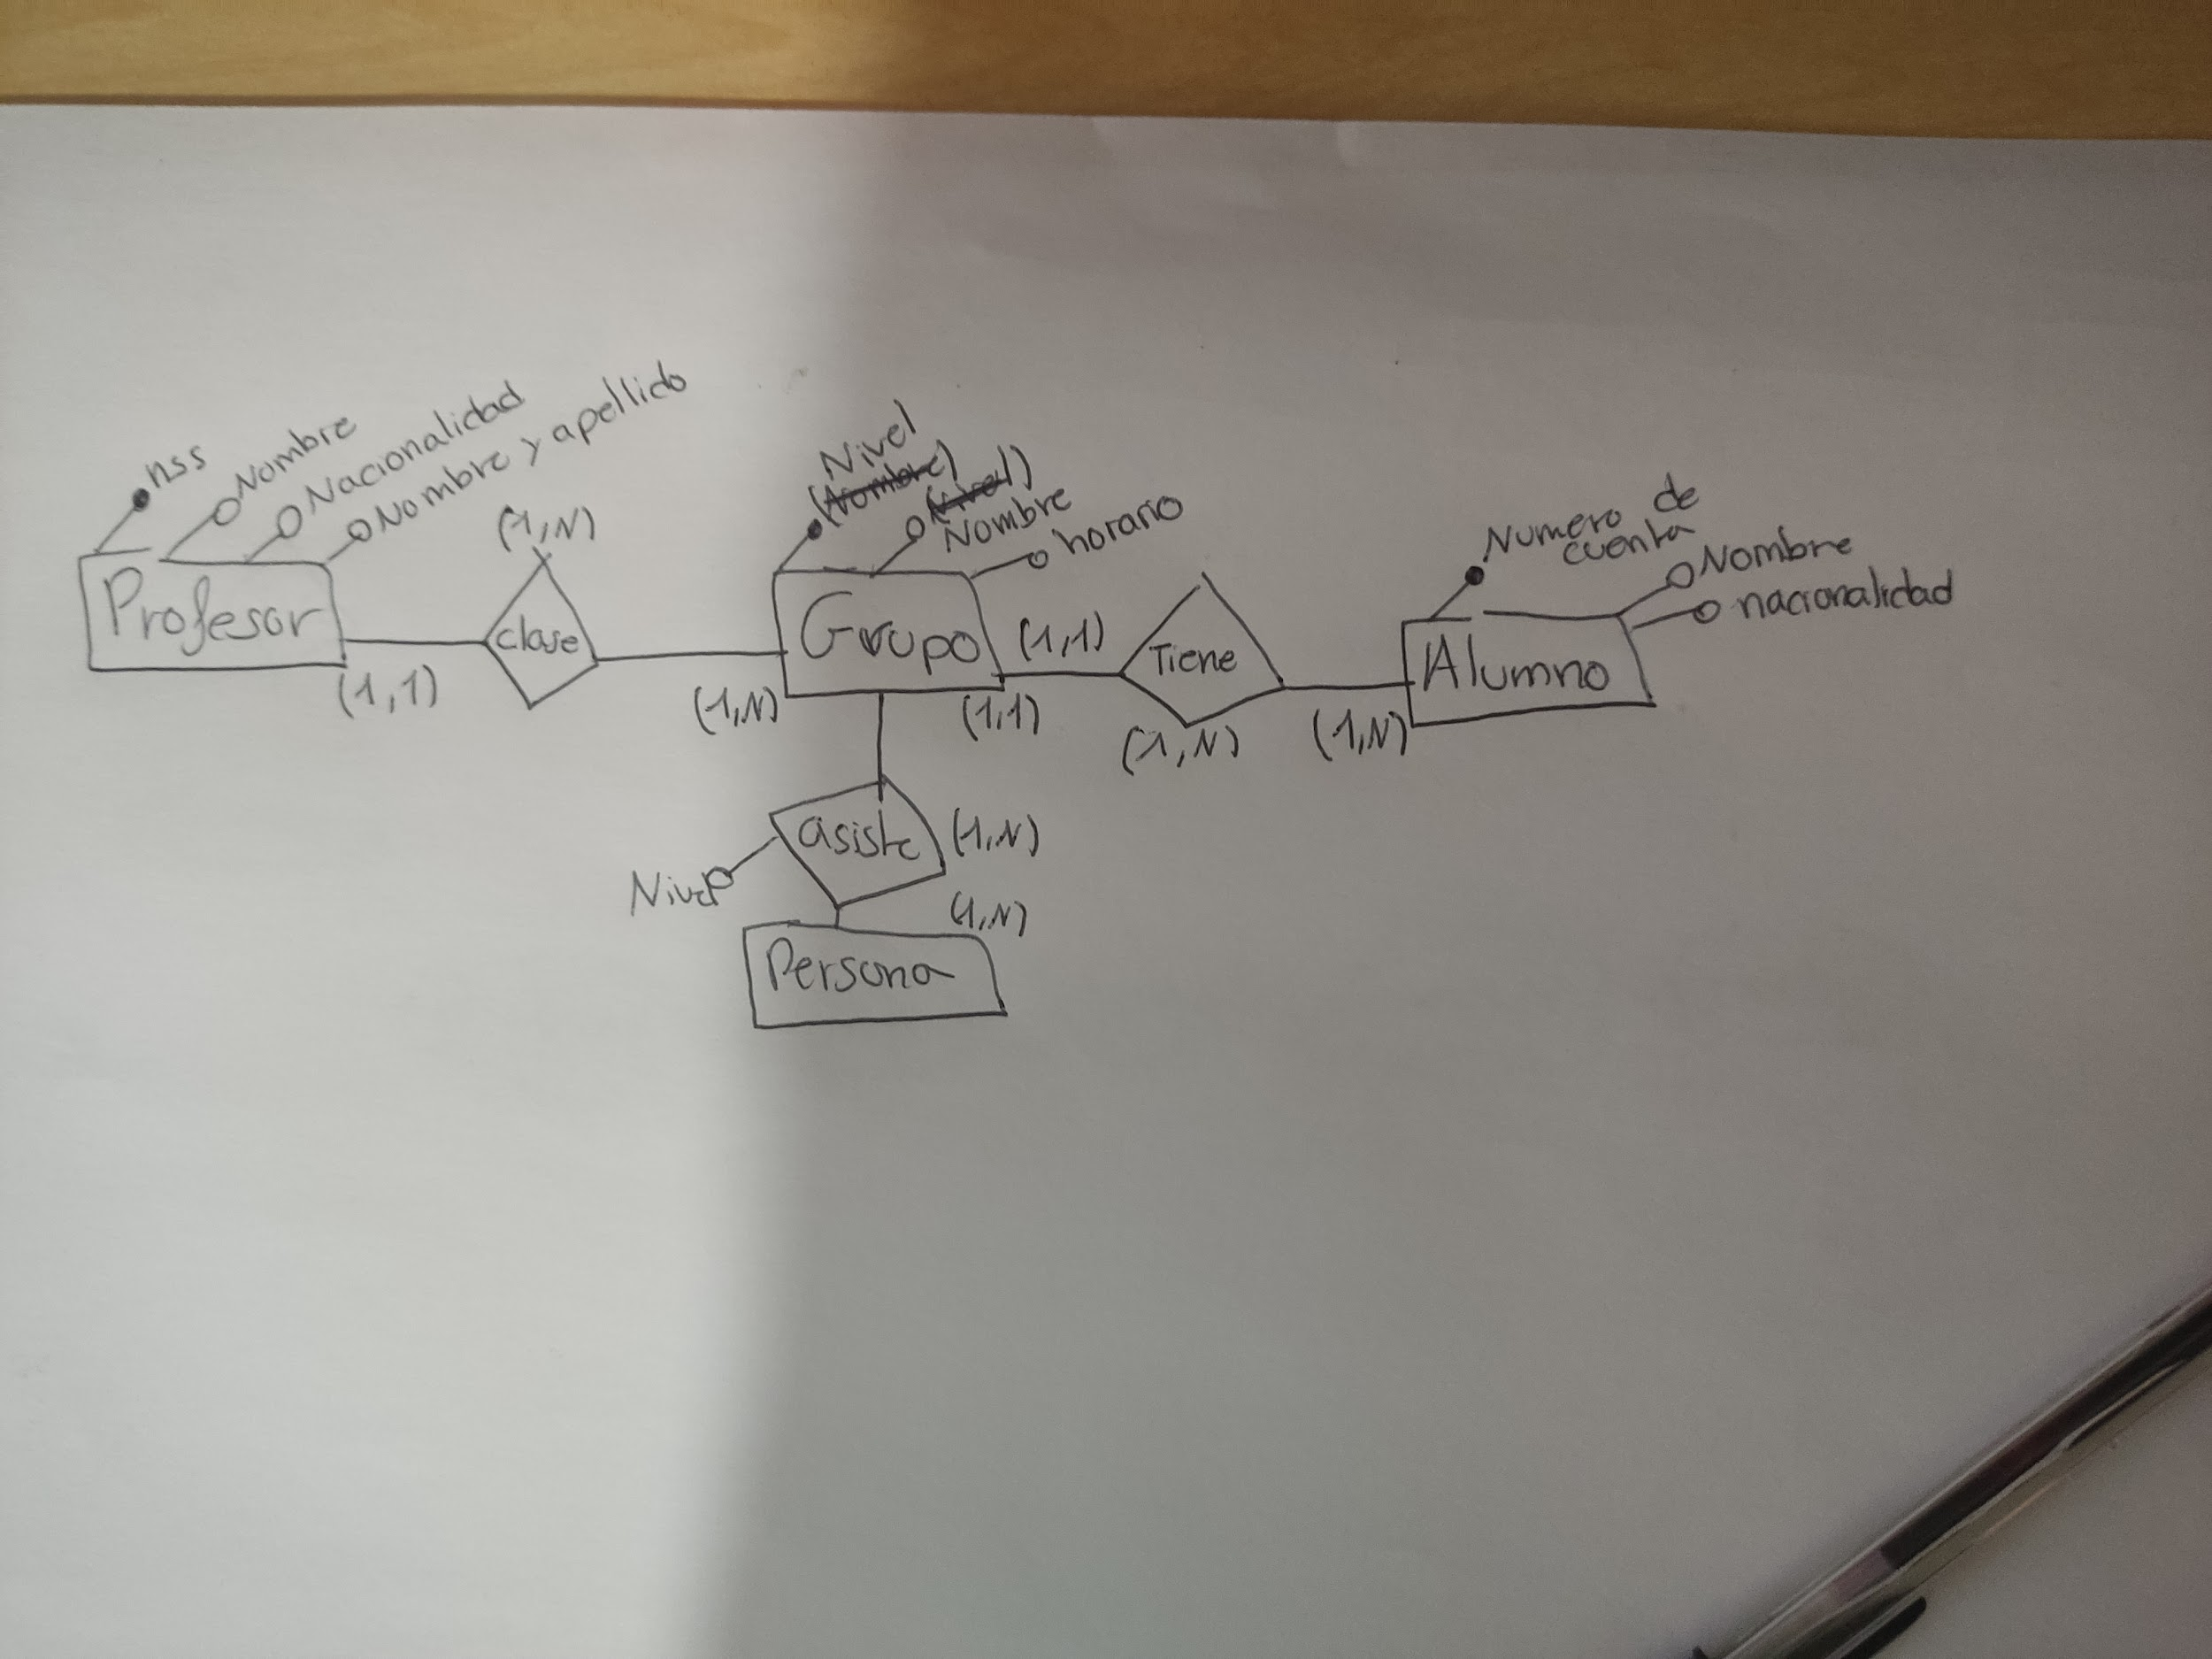

EJERCICIO 6: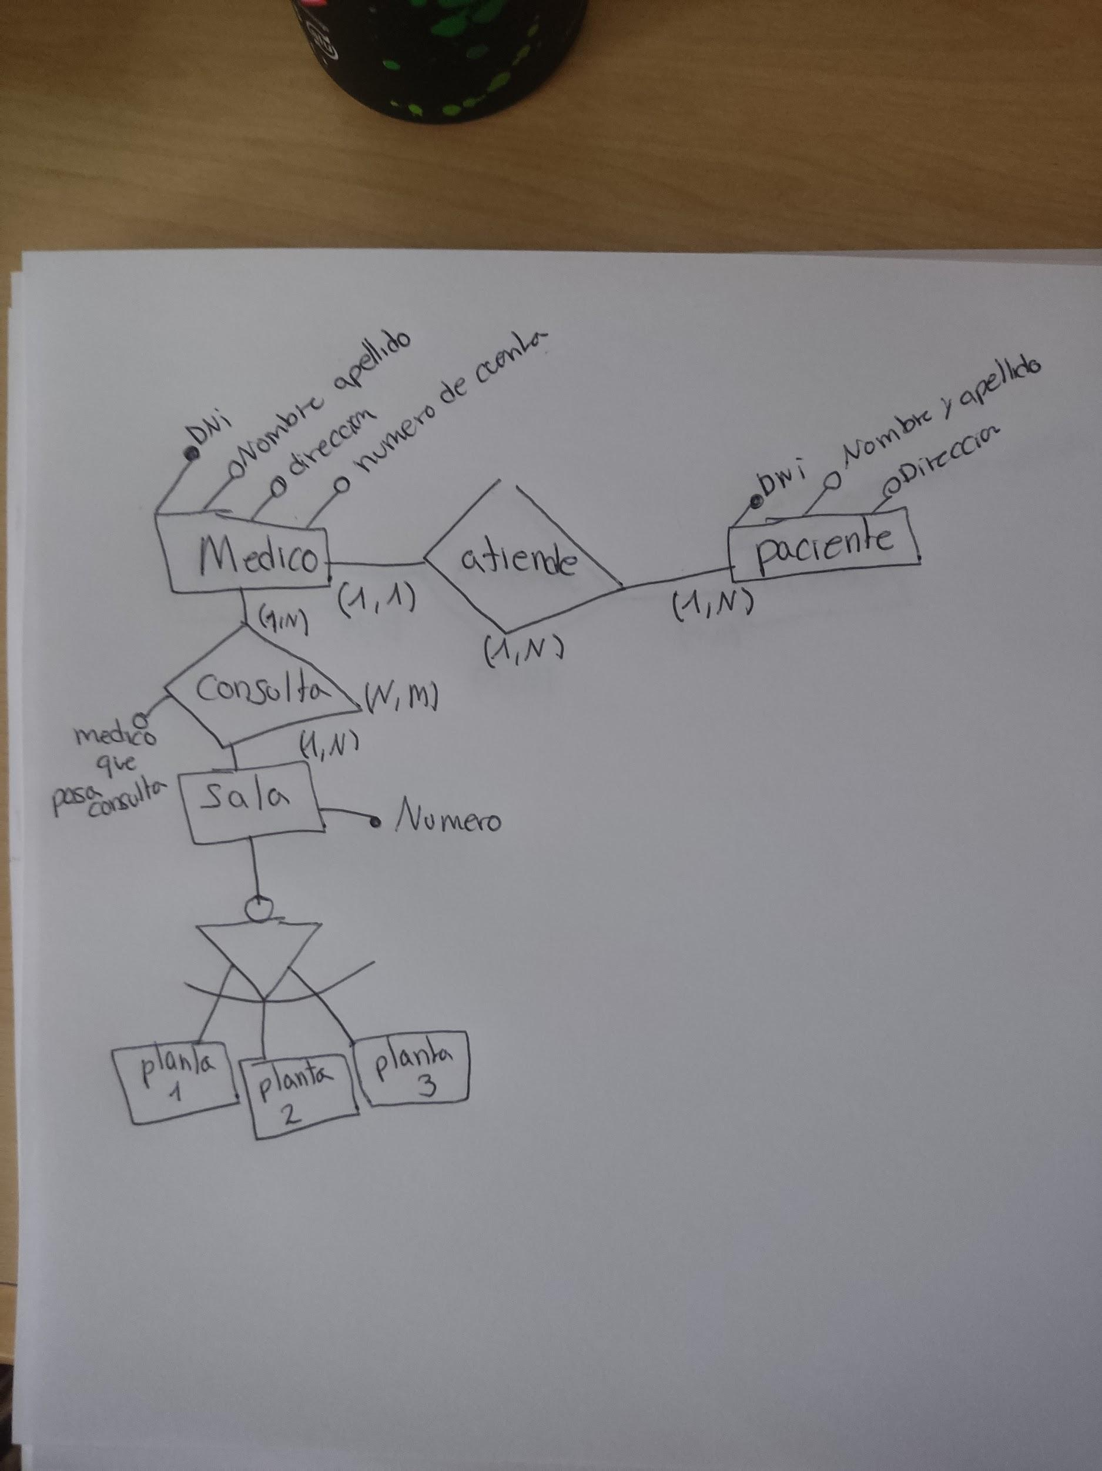

EJERCICIO 7: